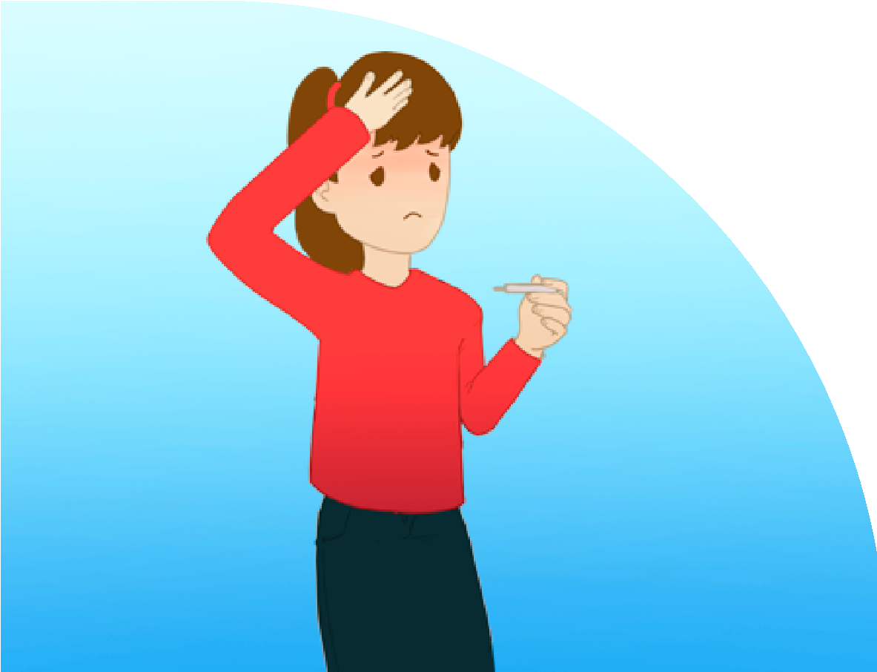
Вакцинация
Федеральное бюджетное

учреждение
здравоохранения

«Центр гигиенического
образования населения»
Федеральной службы

по надзору в сфере защиты
прав потребителей

и благополучия человека
г. Москва, 1-й Смоленский пер.,

д. 9, стр. 1
e-mail: cgon@cgon.ru;

тел.:
8
(499) 241 86
28
http://cgon.rospotrebnadzor.ru/
http://cgon.rospotrebnadzor.ru/
Гемофильная

инфекция типа b
позволяет избежать более 90%

случаев инфицирования Hib-
инфекцией.

Вакцинация проводится в

соответствии с национальным

календарем профилактических

прививок, утвержденным приказом
Министерства здравоохранения

Российской Федерации от 6

декабря 2021 г.

N 1122н.
Первая вакцинация проводится

в возрасте 3 мес., вторая - в 4.5

мес., третья - в 6 мес.

Ревакцинация - в 18 месяцев.

Вакцину против Hib-инфекции

можно вводить одновременно с

другими вакцинами, входящими

в национальный календарь (кроме

БЦЖ).
Hib-инфекция

Гемофильная инфекция
заболевание, вызываемое гемофильной палочкой
(Haemophilus influenzae).
В зависимости от типа возбудителя, течение инфекции варьирует от легкого до опасного для жизни.
Гемофильная палочка типа b (Hib), вызывает наиболее тяжелые формы заболевания: эпиглоотит, пневмонию, сепсис, менингит, которые могут стать причиной летального исхода. Путь передачи

Симптомы
При легком течении симптомы схожи с ОРВИ – заложенность носа, боли в горле, конъюнктивит и др.
При тяжелом течении симптомы будут зависеть от локализации возбудителя.
При менингите лихорадка, головная боль, светобоязнь, ригидность затылочных мышц, тошнота, рвота.
воздушно-капельный.
Источник инфекции -
человек, больной любой

формой Hib – инфекции или

бактерионоситель.
При пневмонии
лихорадка, озноб, головная боль, слабость, обильное потоотделение, кашель, затрудненное дыхание, боль в груди.

Осложнения
При гемофильной инфекции высок уровень необратимых неврологических осложнений.
К ним относятся растройства речи, умственная отсталость, глухота и слепота.
Гемофильная инфекция может привести к летальному исходу.
.
Даже при самых современных методах лечения летальность при гемофильном менингите не бывает ниже 5%, а при гемофильном эпиглоттите достигает 10%.
Наиболее опасна гемофильная инфекция для детей до 5 лет.

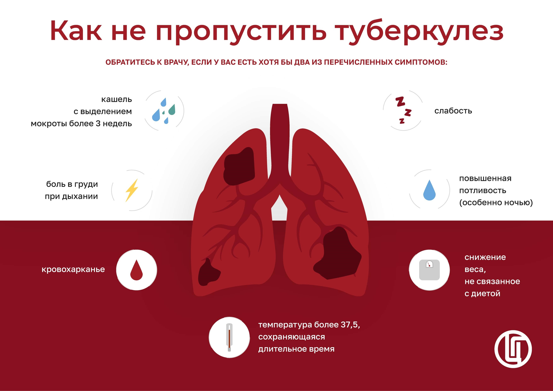

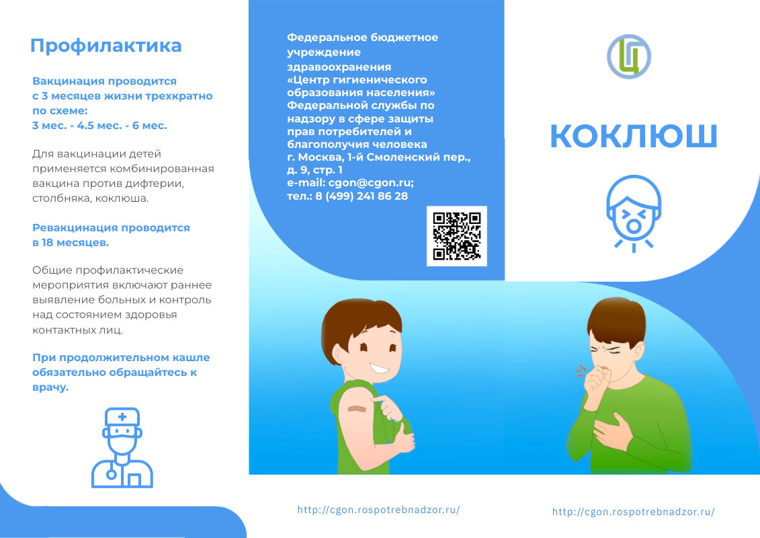
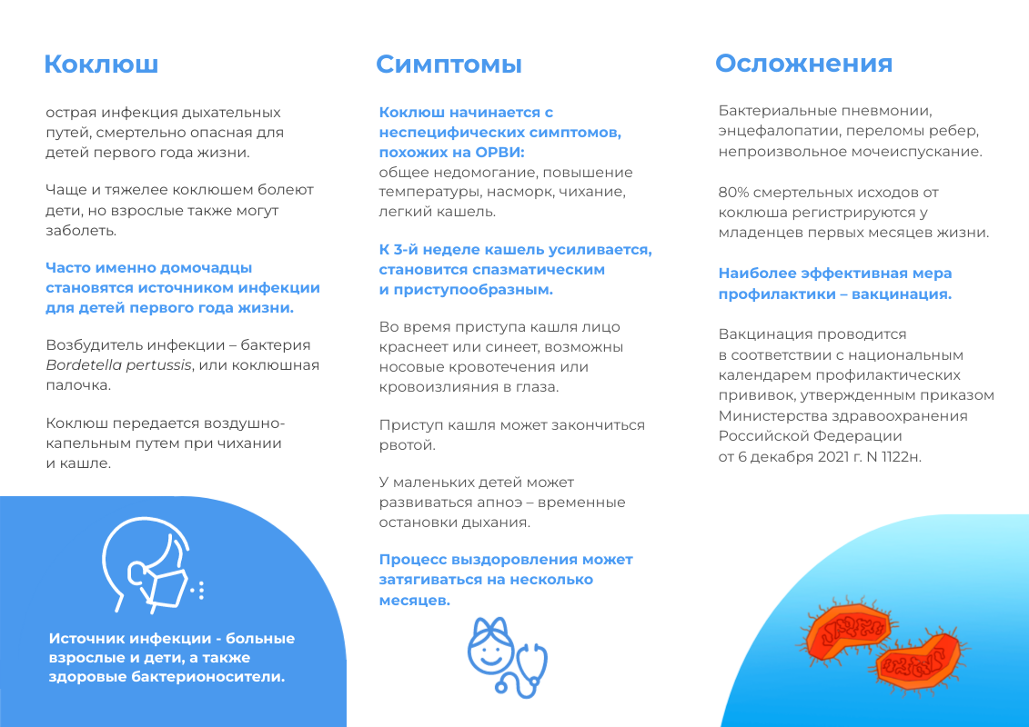
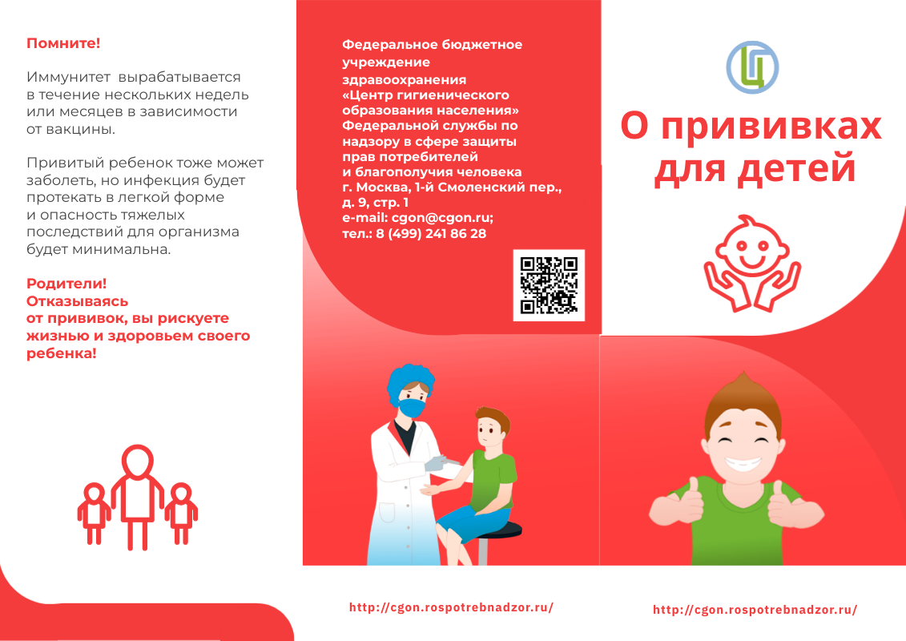
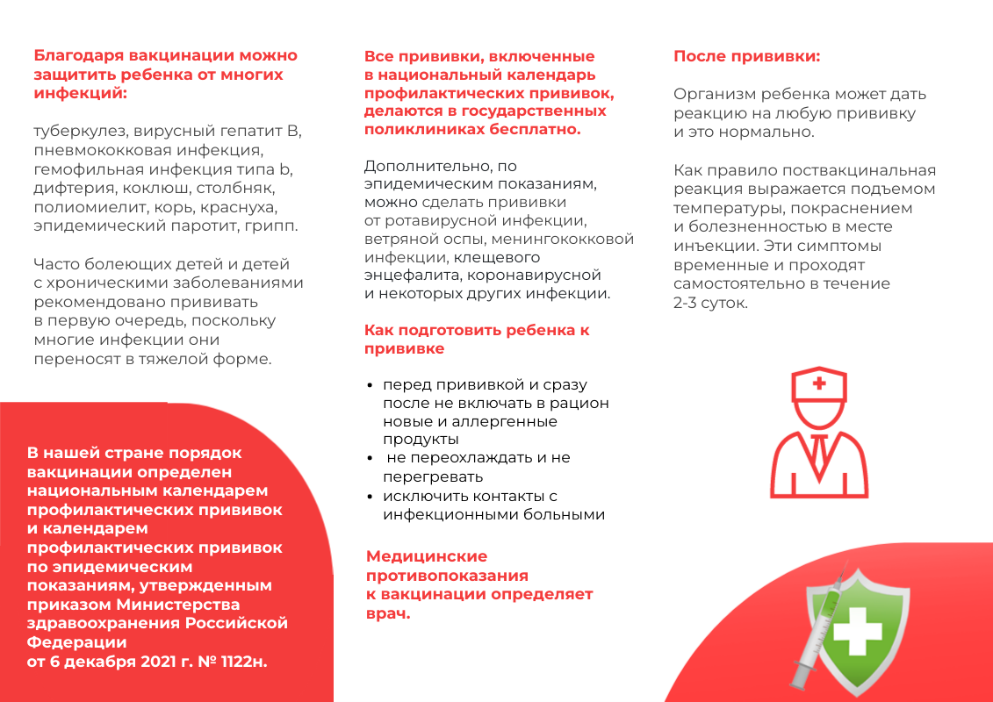

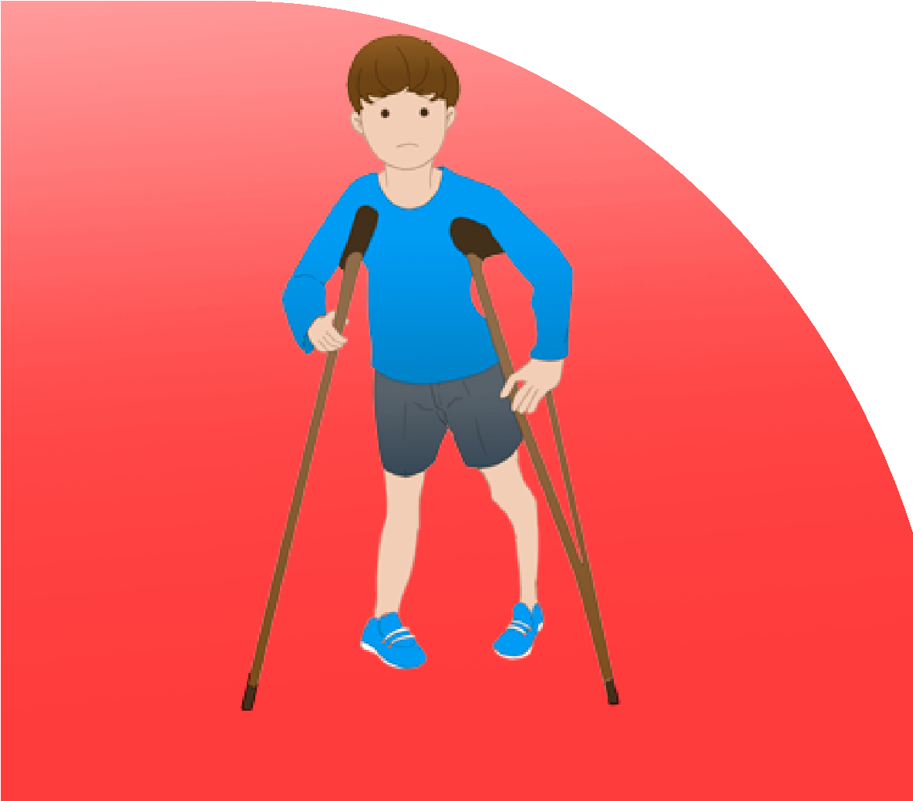
Федеральное бюджетное

учреждение
здравоохранения

«Центр гигиенического
образования населения»
Федеральной службы

по надзору в сфере защиты
прав потребителей

и благополучия человека
г. Москва, 1-й Смоленский пер.,

д. 9, стр. 1
e-mail: cgon@cgon.ru;
тел.: 8 (499) 241 86 28
http://cgon.rospotrebnadzor.ru/
http://cgon.rospotrebnadzor.ru/
Вакцинация –

эффективная мера

профилактики

полиомиелита!
Полиомиелит
Вакцинация проводится в

соответствии с национальным

календарем профилактических

прививок, утвержденным

приказом Министерства

здравоохранения Российской

Федерации от 6 декабря 2021 г. N

1122
н.
Вакцинация проводится

по схеме:
мес. - 4.5 мес. - 6 мес.
3
Ревакцинация – в 18 мес., 20 мес.

и в 6 лет.
Три вакцинации и первая

ревакцинация проводятся

инактивированной вакциной, а

последующие ревакцинации –

живой.

Полиомиелит
опасное для жизни инфекционное заболевание, вызываемое энтеровирусами.
Источник инфекции больной полиомиелитом человек или носитель вируса.
Путь передачи преимущественно фекально – оральный, реже – воздушнокапельный.
Инкубационный период колеблется от 4 до 30 дней, чаще 6-21 дней.

Симптомы
Среди первых симптомов полиомиелита лихорадка, слабость, головная боль, тошнота и рвота, боли в конечностях.
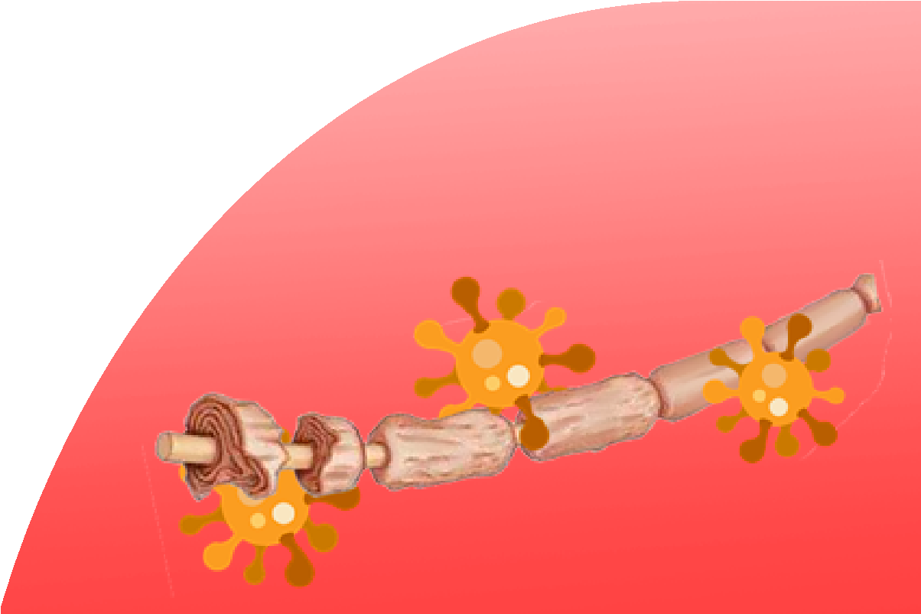
В тяжелых случаях в процесс вовлекаются двигательные нервные клетки и наступают параличи.
Полиомиелит может

проявляться по-разному:
от бессимптомного

носительства до тяжелых

паралитических

проявлений.
привитые с нарушением сроков

вакцинации.
Наиболее подвержены заболеванию дети: не привитые против полиомиелита, получившие менее 3-х прививок против полиомиелита,

Осложнения
Ателектазы легких, пневмония, сердечная недостаточность, желудочно-кишечные расстройства, парез кишечника и мочевого пузыря.
Параличи имеют стойкий характер и сопровождаются атрофией мышц и ортопедическими осложнениями – остеопорозом, переломами, сколиозом, нестабильностью суставов.
Больной может погибнуть от дыхательной недостаточности, вызванной параличом дыхательных мышц.

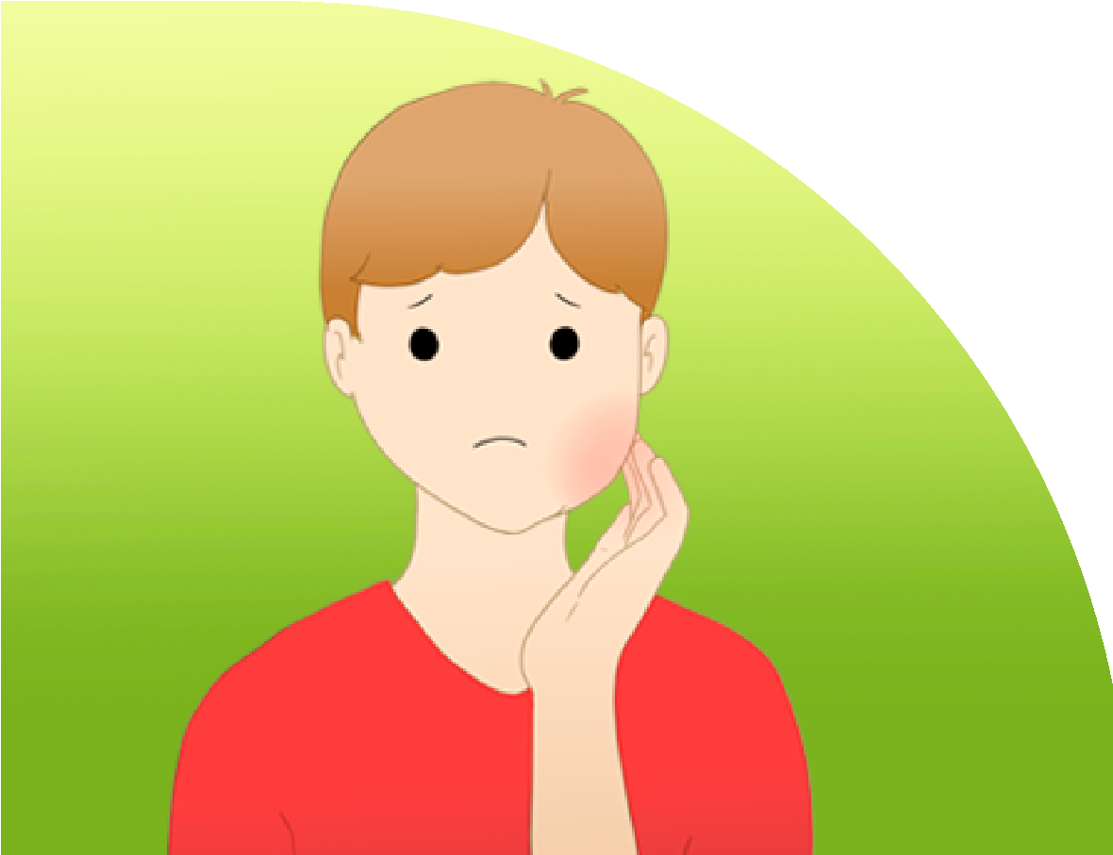
Федеральное бюджетное

учреждение
здравоохранения

«Центр гигиенического
образования населения»
Федеральной службы

по надзору в сфере защиты
прав потребителей

и благополучия человека
г. Москва, 1-й Смоленский пер.,

д. 9, стр. 1
e-mail: cgon@cgon.ru;
тел.: 8 (499) 241 86 28
http://cgon.rospotrebnadzor.ru/
http://cgon.rospotrebnadzor.ru/

Профилактика

паротита
Вакцинация -

эффективная

мера

профилактики

паротита
Вакцинация проводится в

соответствии с национальным

календарем профилактических

прививок, утвержденным

приказом Министерства

здравоохранения Российской

Федерации от 6 декабря 2021 г.

N 1122н.
Детей прививают по схеме:

вакцинация – в 12 месяцев,
ревакцинация – в 6 лет.
Для вакцинации против паротита

используется комбинированная

вакцина, которая также защищает

от кори и краснухи.

Эпидемический паротит
острая вирусная инфекция, характеризующаяся поражением слюнных желез и других железистых органов, а также центральной нервной системы.
Риск заражения паротитом непривитых и не переболевших людей достигает 85%, больной становится заразным за 1-2 дня до появления симптомов.
Путь передачи воздушно-капельный, возбудитель выделяется со слюной при кашле и чихании.
Также возможен контактно-бытовой путь – при пользовании общей посудой или игрушками.

Симптомы
Болезнь начинается остро с лихорадки, интоксикации, боли при жевании и открывании рта.
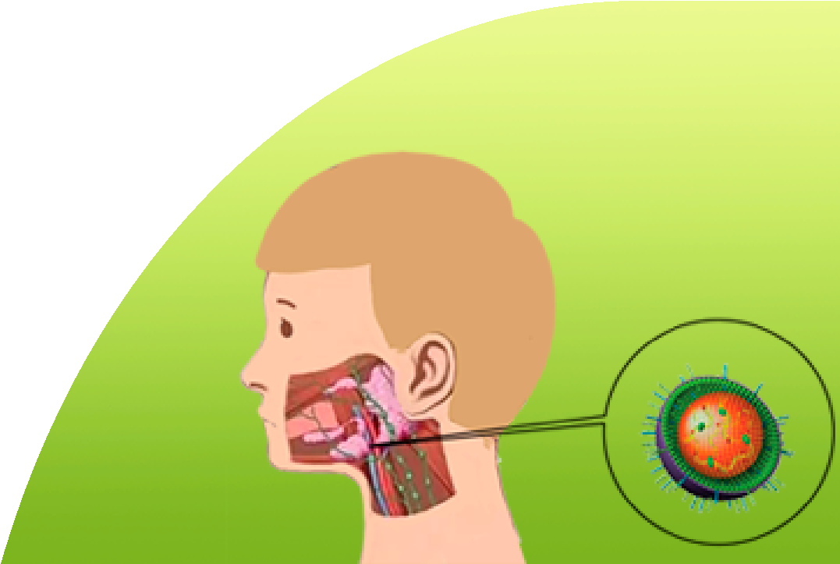
За ушной раковиной появляется умеренно болезненная припухлость. В течение недели появляется припухлость второй железы.
Источник инфекции -
больной человек, в том числе

стертой или бессимптомной

формой паротита.

При поражении других железистых органов симптомы будут соответствовать локализации процесса.

Поражение подъязычной железы сопровождается болезненностью в подбородочной области.
Панкреатит – схваткообразными болями в животе, диареей и рвотой.
При развитии орхита возникают боли в паху, увеличение пораженного яичка.

Осложнения
энцефалит, менингит, отек головного мозга с летальным исходом, панкреатит, односторонняя потеря слуха без восстановления, бесплодие – как у мужчин, так и у женщин.
Ряд экспертов считает, что до 50% всех случаев бесплодия – следствие перенесенного в детстве эпидемического паротита!
Если женщина перенесла паротит в первом триместре беременности, есть риск врожденных пороков развития плода или выкидыша.

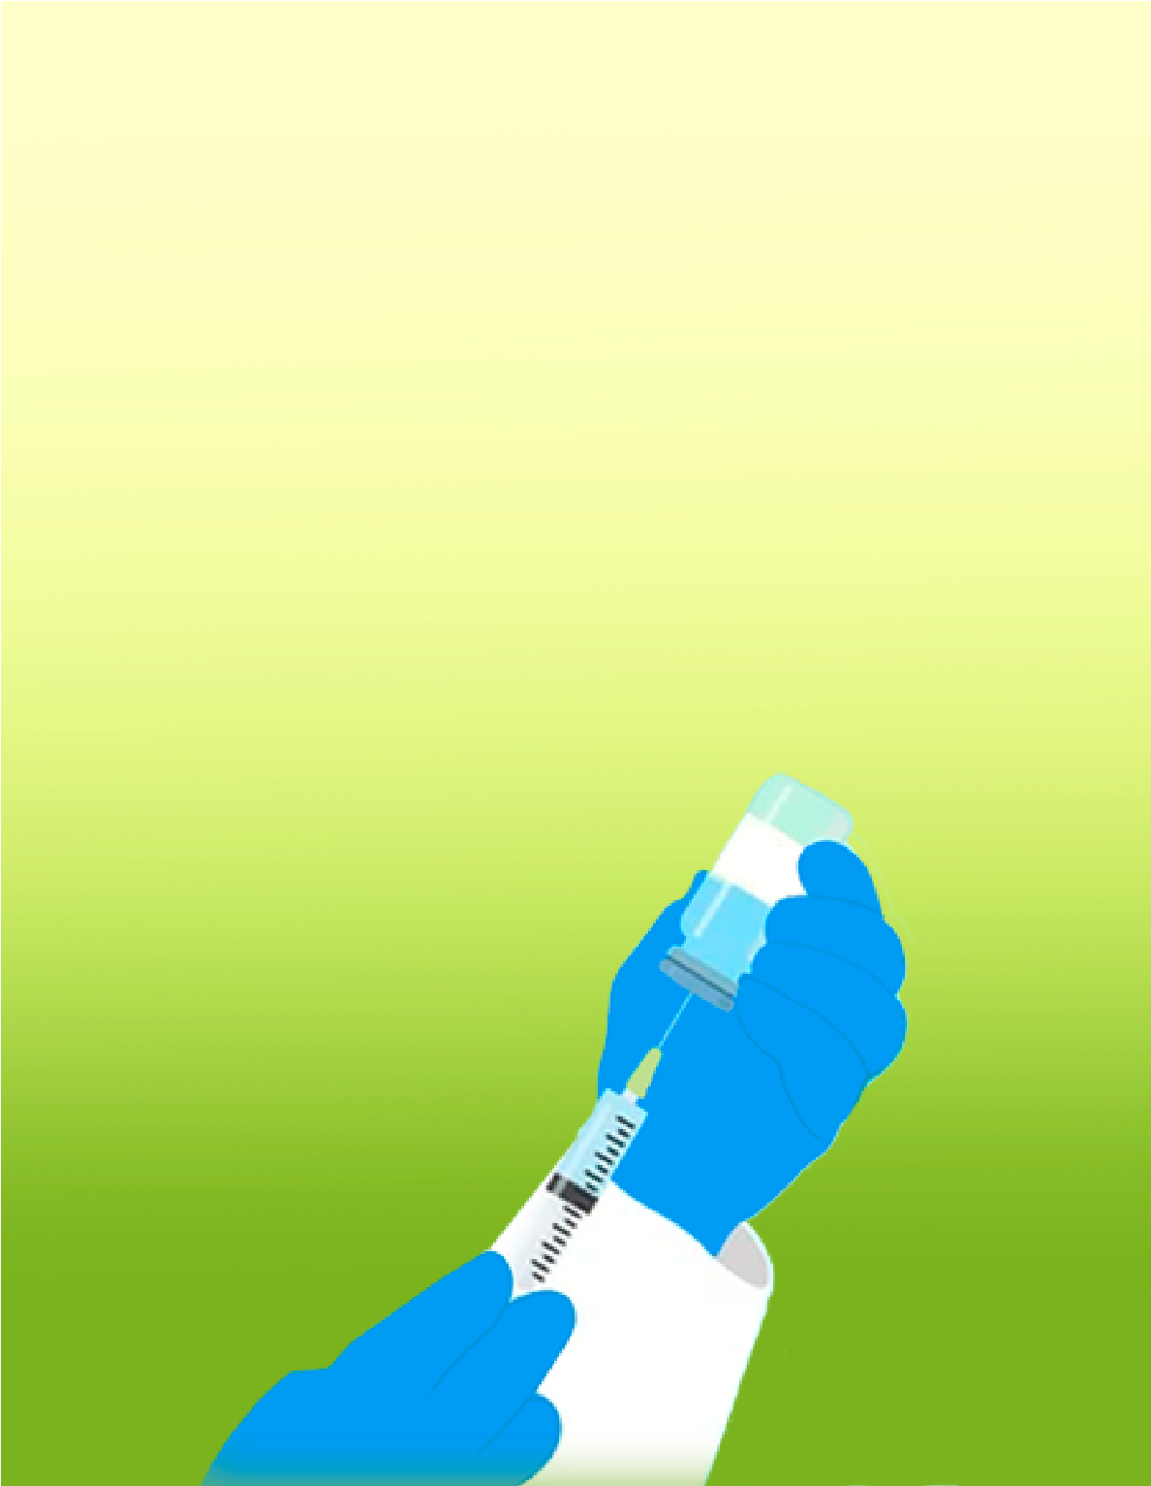
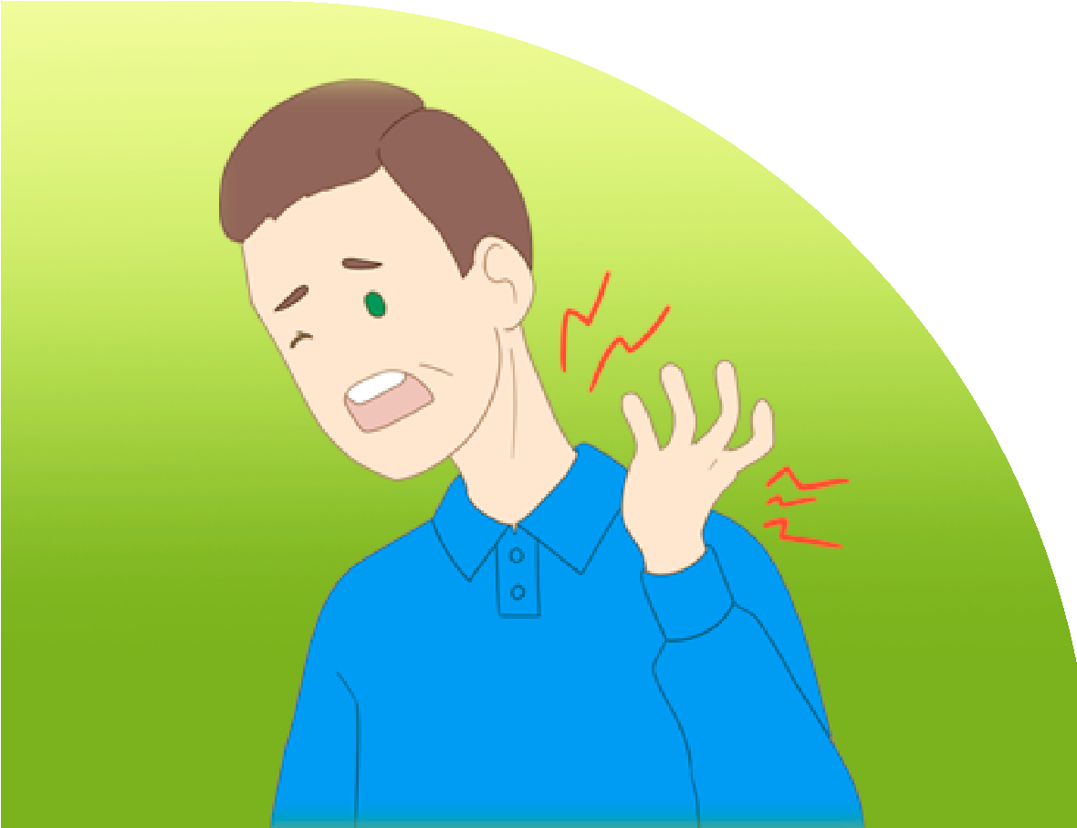
Федеральное бюджетное

учреждение
здравоохранения

«Центр гигиенического
образования населения»
Федеральной службы

по надзору в сфере защиты
прав потребителей

и благополучия человека
г. Москва, 1-й Смоленский пер.,

д. 9, стр. 1
e-mail: cgon@cgon.ru;
тел.: 8 (499) 241 86 28
http://cgon.rospotrebnadzor.ru/
http://cgon.rospotrebnadzor.ru/

СТОЛБНЯК
Экстренная

профилактика

столбняка

проводится при:
-

травмах с нарушением

целостности кожных покровов

и слизистых оболочек;
-
обморожениях и ожогах;
-
укусах животными и др.
Кому:

-
непривитым,
-
детям с незавершенным курсом

вакцинации,
-
взрослым, которые не повторяли

прививку от столбняка.
Как:

помимо АС-анатоксина вводят

противостолбнячный

иммуноглобулин человека

(
ПСЧИ) или сыворотку

противостолбнячную лошадиную

(
ПСС) – это готовые антитела.
Решение о выборе препарата

принимает врач на основе

прививочного анамнеза.

Столбняк
опасное для жизни инфекционное заболевание.
Возбудитель – бактерия Clostridium tetani, вырабатывающая сильнодействующий токсин.
Именно его действием обусловлены мышечное напряжение и судороги.
Путь передачи – контактный через поврежденные кожные покровы и слизистые оболочки.
В основном заражение происходит при порезах, занозах, укусах, реже – в результате ожогов и обморожений.

Симптоны
Заболевание начинается с пульсирующей боли в поврежденной части тела, далее присоединяется нарушение глотания, спазм жевательных и мимических мышц, болезненные судороги мышц шеи, челюсти, судорожное запрокидывание головы назад.
Осложнения столбняка очень серьезны:
пневмония, миокардит, переломы костей, в том числе позвоночника, возникающие вследствие судорог.
Наиболее опасны колотые раны,

нанесенные заржавевшими

предметами, например,

гвоздями.

Спазм диафрагмы и дыхательной мускулатуры может привести к остановке дыхания.
Летальность при столбняке высокая и по данным экспертов достигает 30%.

Вакцинация
единственный эффективный способ предупреждения столбняка.
Вакцина против столбняка - это анатоксин (ослабленный токсин), при введении которого в организме происходит выработка антитоксических антител.
Он применяется отдельно (АС-анатоксин) или в составе комбинированных вакцин – АКДС, АДС, АДС-М.
Детей прививают по схеме:
3 - 4,5 - 6 месяцев,
первая ревакцинация проводится в 18 месяцев, вторая – в 6-7 лет, третья – в 14 лет.
Взрослым рекомендовано проводить ревакцинацию против столбняка каждые 10 лет.

